Простые правила для того, чтобы избежать опасности:
- главный навык для езды на велосипеде – это научиться держать равновесие;
- сев за руль велосипеда, ты считаешься водителем и должен соблюдать все правила дорожного движения;
- дети до 14 лет не могут ездить на велосипеде по дороге и даже по обочинам дорог, а также по тротуарам;
- кататься на велосипеде можно только в безопасных местах, вдали от дорожного движения, в парках на специальных велосипедных дорожках, во дворах;
- катаясь на велосипеде, надевайте шлем, чтобы защитить голову в случае падения.

Изучайте и строго выполняйте Правила дорожного движения!

ПАМЯТКА ВЕЛОСИПЕДИСТУ

Ежедневно мы являемся участниками дорожного движения, выступая в качестве пешехода, пассажира или водителя, даже когда катаемся на велосипеде.
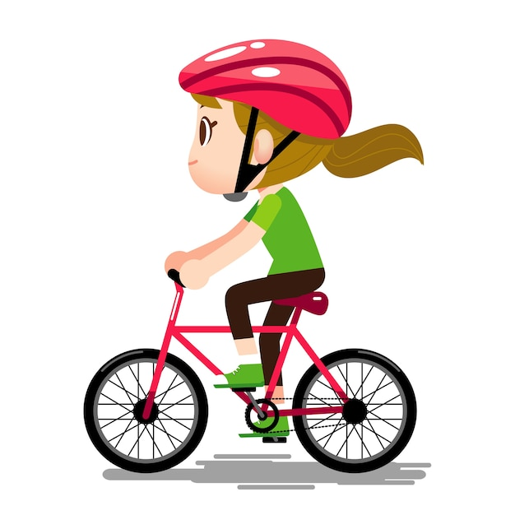
Велосипедист, помни! От твоей дисциплины зависит твоя безопасность и безопасность окружающих тебя людей. Желаем тебе счастливого пути!

Прежде чем выехать из дома, велосипедист обязан:
- проверить техническое состояние велосипеда;
- проверить руль – легко ли он вращается;
- проверить шины – хорошо ли они накачены;
- проверить, в порядке ли ручной и ножной тормоза – смогут ли они остановить велосипед перед неожиданным препятствием;
- проверить, работает ли звуковой сигнал велосипеда, чтобы ты мог вовремя предупредить людей о своем приближении и не сбить их.

Чтоб не стал причиной бед
Добрый друг – велосипед,
Ездить нужно осторожно
Специальною дорожкой!

